Ejercicio 5-4:

**Una discoteca lanza una promoción de bebida gratis para todos los clientes que se registren en su página web.**

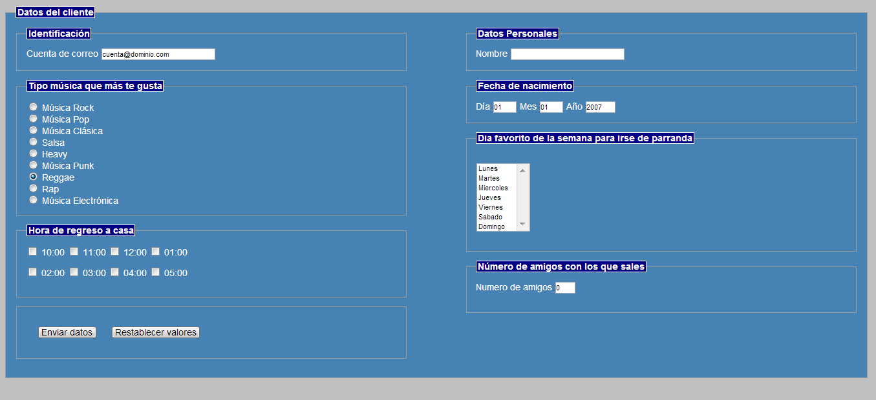

**Desea recoger para cada cliente: nombre, email, fecha de nacimiento, tipos de música que le gusta más, día favorito de la semana para irse de parranda, zona de la ciudad donde vive, hora a la que prefiere regresar a su casa, y número de amigos con los que suele salir.**

**Diseñe el formulario para la introducción de estos datos.**

**Realice la validación de los datos.**

**Se utilizaran expresiones regulares para validar.**

**Indicar al usuario los errores u omisiones en la introducción de datos al formulario.**

**Cuando se pulse enviar datos hacer aparecer una ventana con la confirmación del envío, resumiendo los datos transmitidos.**